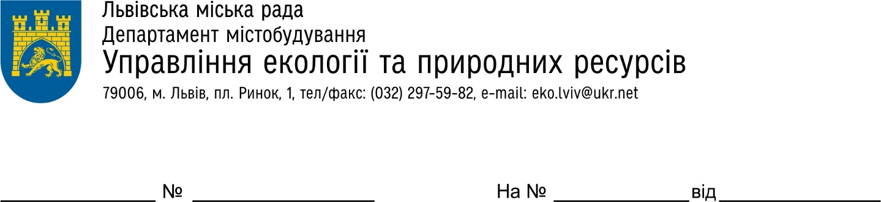

ОБҐРУНТУВАННЯ
технічних та якісних характеристик предмета закупівлі, розміру бюджетного призначення, очікуваної вартості предмета закупівлі
( на виконання постанови КМУ від 11.10.2016 № 710 «Про ефективне використання державних коштів» (зі змінами))
- Найменування, місцезнаходження та ідентифікаційний код замовника в Єдиному державному реєстрі юридичних осіб, фізичних осіб - підприємців та громадських формувань, його категорія:
Управління екології та природних ресурсів департаменту містобудування Львівської міської ради
79008, Україна, Львівська обл.,м. Львів, вул. Гуцульська, 9
ЄДРПОУ 43326991
Відповідно до п.1 ч.4 ст.2 категорія замовника «органи державної влади та органи місцевого самоврядування, зазначені у пункті 1 частини першої цієї статті (органи державної влади (орган законодавчої, органи виконавчої, судової влади), та правоохоронні органи держави, органи влади Автономної Республіки Крим, органи місцевого самоврядування, об’єднання територіальних громад) на основі даних Єдиного державного реєстру юридичних осіб, фізичних осіб-підприємців та громадських формувань - організаційно-правова форма - орган місцевого самоврядування.
- Назва предмета закупівлі із зазначенням коду за Єдиним закупівельним словником (у разі поділу на лоти такі відомості повинні зазначатися стосовно кожного лота) та назви відповідних класифікаторів предмета закупівлі і частин предмета закупівлі (лотів) (за наявності):
«Поточний ремонт альтанки в парку «Левандівський» у м. Львові»
(ДК 021:2015 45450000-6 – Інші завершальні будівельні роботи)
3. Ідентифікатор та вид процедури закупівлі:
UA-2023-09-18-012054-a
Відкриті торги
- Очікувана вартість та обґрунтування очікуваної вартості предмета закупівлі:
300 000,00 грн. (Триста тисяч грн. 00 коп.) з ПДВ
Очікувана вартість предмета закупівлі розраховується Замовником з урахуванням орієнтовних потреб та сформована на підставі аналізу сучасного ринку через мережу Інтернет, проведених попередніх ринкових консультацій та отриманих рекомендацій в межах ч.4 ст. 4 ЗУ «Про публічні закупівлі».
- Розмір бюджетного призначення: 300 000,00 грн. (триста тисяч грн. 00 коп.)
Розмір бюджетного призначення визначений з урахуванням Ухвали міської ради від 06.12.2022 № 2583 «Про бюджет Львівської міської територіальної громади на 2023 рік»
- Обґрунтування технічних та якісних характеристик предмета закупівлі:
Термін надання послуг: з моменту підписання договору до 29.12.2023 року.
Технічні та якісні характеристики предмета закупівлі містяться у Додатку №2 до тендерної документації.

Затверджено протоколом щодо прийняття рішення УО
№ 14/ВТ від 18.09.2023 р.

Уповноважена особа А. В. СЕРГІЄНКО

